ПРИЛОЖЕНИЕ 3
Муниципальное казённое общеобразовательное учреждение средняя общеобразовательная школа села Ошлань
Богородского района Кировской области
Любить природу –
любить Родину
Эссе
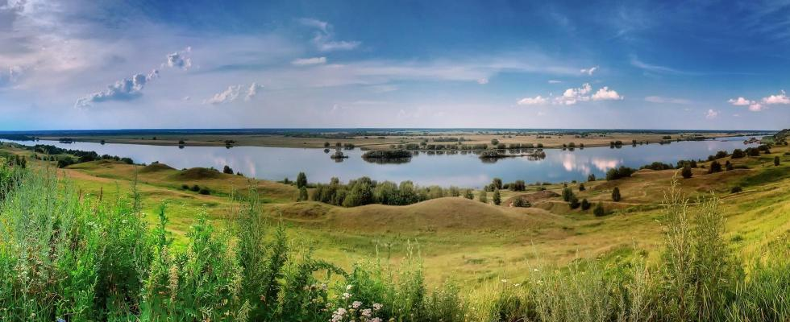
Работу выполнил
Бессолицын Илья, 16 лет,
ученик11 класса
МКОУ СОШ с. Ошлань
Богородского района

Руководитель –
Чижова Наталья Александровна,
учитель русского языка
и литературы
МКОУ СОШ с. Ошлань
Богородского района

2016 год

Родина… Что это такое? Это то место, где мы родились и живем. Это место, которое мы будем защищать любой ценой. А с чего начинается Родина? Для кого-то с картинки в букваре. Для кого-то с песни, которую пела мать. Это для многих так.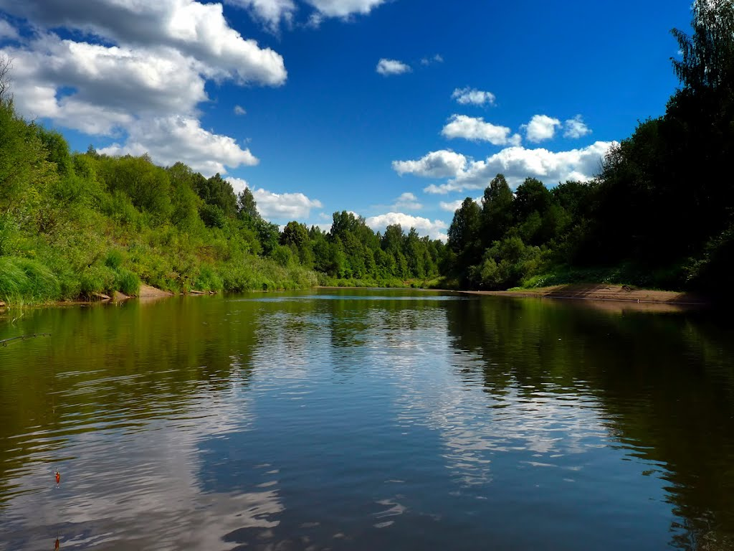
Но существуют и другие понятия, «с чего начинается Родина». Для меня лично Родина начинается еще и с нашей природы. Она очень разнообразна. В ней немало тайн и секретов. Именно этим она и притягивает к себе «зрителей», например, таких как я. Ничего не может быть лучше отдыха на природе. В него входят и рыбалка, и охота, и собирание грибов и ягод, и даже просто прогулка. Для меня такой отдых превыше всего. Из выше перечисленного меня интересует все.
Я очень люблю рыбалку. И когда я сижу один на реке, приходит чувство полного душевного удовлетворения. В эти минуты тебе ничего не нужно, тебя все устраивает. Именно такое духовное положение и называется счастьем. В эти минуты можно помечтать о хорошем и отдохнуть от повседневной суеты.
Наша Родина необыкновенно разнообразна. Поэтому каждый человек вправе найти что-то свое в этом необъятном мире. Например, кому-то нравится ходить на дискотеки, кому-то ездить на мотоциклах и машинах, кому-то нравится пить и курить… Но, по моему мнению, природа важнее всего этого, и она стоит выше всего этого. Да и вообще она прародительница всего. Когда я сижу на рыбалке на речке, куда бы я ни посмотрел, все вокруг создано природой: камыши, рыба, деревья, птицы, яркое и лучезарное солнце на небе, различные зверьки и другое.
Абсолютно иная обстановка в городе: асфальт, машины, большие невзрачные здания, загрязненный воздух… Все это следствие деятельности человека. Кому-то и это нравится. Кто-то и в этом находит счастье. Но все это ненатуральное и не первозданное. Поэтому я на сегодняшний день не нахожу в этом душевного удовлетворения. Хотя я понимаю, что во всем нужно видеть не только плохое, но и хорошее (как поступают оптимисты). В городе можно найти абсолютно все, что захочешь. Но, конечно, это зависит от города, в котором ты находишься. Да… В городе есть все, но по моему мнению, душевное удовлетворение в этой суматохе найти нелегко. Опять же можно сделать оговорку: каждому свое.
Я люблю рыбачить на речке, например, на Лобани.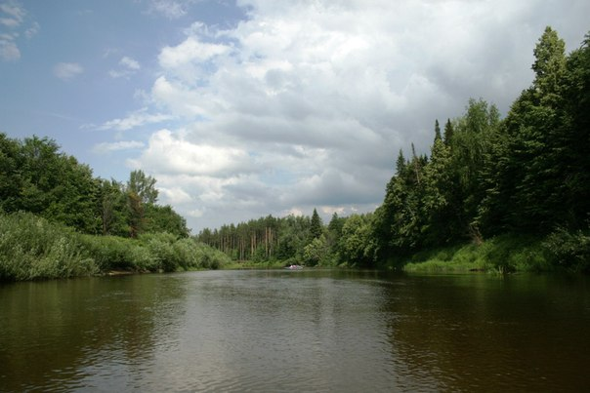
Но вообще мне нравится любой водоем. Метелки камыша, кваканье лягушек, пение птичек, поплавок на водной глади, белая рыба в садке – настоящая романтика. В лесу я всегда вижу много ягод, цветов, деревьев. А встретить здесь какого-нибудь зверька – настоящая сказка. В первозданном виде все это очень красиво выглядит.
Но человек на сегодняшний день эти сокровища загрязняет. От этого в природе идут изменения. Как будто она сама начинает злиться. Солнце не светит, птички не поют, трава не зеленеет. В загрязненных водоемах тоже идут изменения. Рыба в таких местах очень осторожная, потому что всего боится. Водоросли начинают умирать. Но бывает и такое, что и сами рыбы начинают гибнуть. Все это из-за сильного загрязнения. Самому мне приходилось видеть такое. Как будто жизнь остановилась. Зрелище не из приятных! Когда ты такое видишь, природа начинает плакать. У меня у самого на душе образуется глубокая печаль. Сразу хочется все это как-то исправить. И я начинаю с себя. Слежу за собой. Стараюсь не мусорить. И только потом пытаюсь приучить к этому и других. Ведь все мы за то, чтобы наша Родина процветала в чистоте, и природа нашего края радовалась и улыбалась.
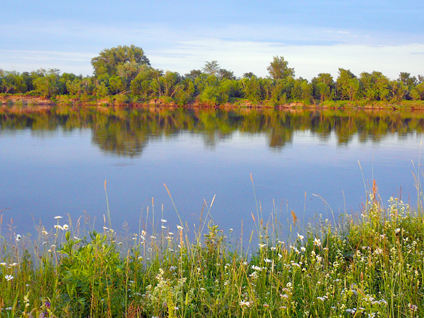
Из всего сказанного можно сделать вывод. Родина (большая и малая) включает в себя множество объектов и ценностей. Для меня одним из важных компонентов Родины является природа. Мне нравятся её воды, её леса, её воздух. Во всем этом живут животные, птицы, различные пресмыкающиеся, земноводные и мы - люди. Все это мы должны сохранить. Я стараюсь беречь это потому, что все это очень красиво. Ведь когда всеэто передо мной, на душе образуется ощущение счастья. Такого счастья, когда все хорошо, все спокойно и ничего не надо. Надеюсь, что я не один такой. И людей,радующихся природе, не будет становиться меньше. Но иначе нельзя!Без нас она погибнет. А это наша Родина. И мы обязаны ее защищать!

